Методическая разработка урока английского языка
для учеников 3 класса обучающихся по АООП НОО (ЗПР)
по теме «Дни недели»
(к учебнику О.В. Афанасьева, И.В. Михеева «Rainbow English» английский язык, 3 класс в 2-х частях).

Цель
Изучение лексики по теме «Дни недели» и первичное закрепление ее в речи

Задачи урока:
1. Образовательные:
- Совершенствовать навыки речевой деятельности обучающихся. Формировать навыки монологической речи в рассказе о себе (1-2 предложения).
- Активизировать употребление ранее изученной лексики в речи обучающихся (глаголы движения).
- Расширять знания по использованию грамматических явлений (временная форма Present Simple).
- Развивающие:
- Развивать навыки фонетического слуха.
- Развивать умение обучающихся составлять монологические высказывания по образцу.
- Развивать индивидуальные творческие и артистические способности обучающихся
- Развивать навыки самопроверки.
- Воспитательные:
- Воспитывать у школьников интерес к изучению иностранного языка.
- Расширять кругозор обучающихся.
- Обучение парной работе, воспитание умения слушать друг друга.
Применяемые технологии:
- Коммуникативно-ориентированного обучения
- Личностно-ориентированного обучения
- Игрового обучения
- Здоровьесберегающего обучения
Оборудование: доска, на которой записаны слова: run, jump, dance, read, play football, ski, skate, sing, cook, ride the bike; магнитные картинки, на которых изображены эти действия; на боковой стороне доски – условные обозначения: читать, петь, слушать, говорить, писать; магнитные «лайки»; проектор; презентация по теме; песня «Дни недели» (https://www.youtube.com/watch?v=FLTfftAxQr4); рабочие листы для аудирования (Приложение 1); аудиозапись (Приложение 2).

Пояснение к уроку: учитывая психолого-физиологические особенности детей с ОВЗ, на уроке используются лексические единицы, встречаемые детьми практически на каждом уроке, и простые грамматические конструкции. Для аудирования используются специально адаптированная аудиозапись.

Технологическая карта урока:
№ | Этап урока | Деятельность и речь учителя | Деятельность обучающихся | Доп. комментарии
 | Организационный момент | Приветствует обучающихся, задает им стандартные вопросы: Hello! Nice to see you! What’s your name? How are you? How old are you? Where are you from?  (Добрый день! Рада видеть вас! Как тебя зовут? Как дела? Сколько тебе лет? Откуда ты?) | Отвечают на вопросы учителя по цепочке. | Каждый урок в течение прошедшего года обучения урок начинается с одних и тех же вопросов, что позволяет детям «перейти» в атмосферу урока английского языка.
 | Фонетическая и лексическая зарядка | Учитель читает слова на доске  Look at the board, read after me (Посмотрите на доску, читаем за мной). run, jump, dance, read, play football, ski, skate, sing, cook, ride the bike  Look at the pictures on the board and match the word and the picture (Посмотрите на картинки на доске и соедините картинку с нужным словом). | Сначала читают за учителем, потом читают самостоятельно.  Прикрепляют картинку рядом с нужным словом. | Дети с ОВЗ испытывают трудности в чтении и запоминании лексики, поэтому в начале урока обязательно проводится такая зарядка на базе знакомой лексики, которая в дальнейшем на уроке будет служить опорой для развития навыка аудирования и монологической речи.
 | Постановка цели и задач урока. | Помогает детям понять цель урока.  Look at the screen. What can you see? Yes, it’s a report card. But what is missing here? (Посмотрите на экран. Что вы видите? Да, это школьный дневник. А что здесь не хватает?)  Да, нет дней недели. Значит сегодня мы будем изучать «Дни недели». We are going to learn “Days of the week”.  А что значит изучать новые слова? (обращается к боковой стороне доски, где символы: читать, писать, петь, слушать, говорить) Это значит уметь их читать, произносить, писать, уметь услышать их и сказать) | Пытаются угадать, что не хватает.  Высказывают свои предположения.  Ставят цель урока.  Ставят задачи урока | Слайд 1 (Презентация к уроку)  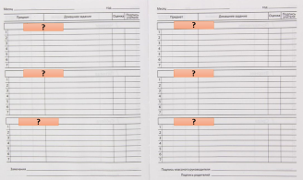
 | Введение новой лексики. | Учитель показывает на 1-й значок на боковой доске. Let’s read! (Давайте почитаем!)  (на странице дневника появляется день недели, чтение: учитель- ученики).  Отлично, мы уже умеем их читать! Great! We can read the days of the week! Учитель ставит «лайк» рядом со значком «читать». | Читают за учителем, потом в парах. | Слайд 2.  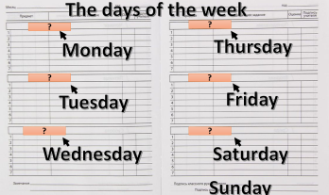  Магнитный «лайк»
 | Первичное закрепление новой лексики | Учитель показывает на 2-й значок на боковой доске. Let’s sing! (Давайте споем!)  Отлично, мы умеем петь про дни недели! Well done! We can sing!  Учитель ставит «лайк» рядом со значком «петь».  Учитель показывает на 3-й значок на боковой доске. Let’s listen! (Давайте послушаем!). Учитель раздает рабочие листы для аудирования. Включает специально подготовленную аудиозапись. Затем после двух прослушиваний организует проверку.  Well done! We can listen very well!  Учитель ставит «лайк» рядом со значком «петь». | Поют песню «Дни недели»  Слушают и обводят услышанное действие. Потом вместе проверяют. | Видео песни https://www.youtube.com/watch?v=FLTfftAxQr4  Магнитный «лайк»  Рабочий лист  (Приложение 1)  Магнитный «лайк»
 | Динамическая пауза | Stand up, please. Show what we do on days of the week. Встаньте, пожауйста. Давайте покажем, что мы делаем в разные дни недели. On Monday we run. On Tuesday we jump. On Wednesday we swim. On Thursday we play football. On Friday we dance. | Показывают действия, которые говорит учитель.
 | Первичный вывод изученной лексики в речь | Учитель показывает на 4-й значок на боковой доске. Let’s speak! (Давайте поговорим!). Расскажите, что вы делаете в один из дней недели. Показывает пример, используя слова и картинки на доске как основу.  Great! We can speak! Учитель ставит «лайк» рядом со значком «говорить». | Составляют собственные предложения. | Магнитный «лайк»
 | Домашнее задание. | Учитель показывает на 5-й значок на боковой доске. Let’s write! (Давайте напишем!). Нам осталось только научиться писать эти слова. Ваше домашнее задание – выполнить упражнение в рабочей тетради. Прописать новые слова и выучить их. | Записывают домашнее задание и разбираются, что необходимо сделать.
 | Рефлексия и подведение итогов. | А сейчас посмотрите снова на наши достижения (показывает на боковую часть доски с условными обозначениями. Около каждого уже есть по 1 магнитному лайку), сегодня на уроке мы научились читать новые слова, пропели их, послушали и даже составляли предложения с новыми словами. Сейчас каждому из вас я дам «лайк», поместите его к той картинке, что сегодня на уроке вам понравилось делать больше всего и что у вас хорошо получилось.  The lesson is over! Good bye! | Ставят свой «лайк» тому виду деятельности, который им понравился на уроке. | Магнитные лайки для каждого.

Приложение 1. Рабочий лист для аудирования.
Circle the right variant
1)
We | 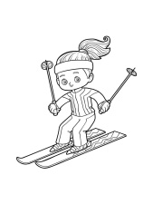 | 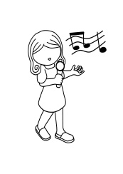 | 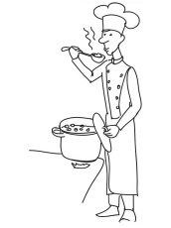 | on Monday
2)
We |  | 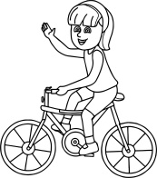 |  | on Tuesday
3)
We |  |  | 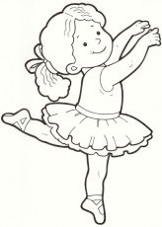 | on Wednesday
4)
We |  |  |  | on Thursday
5)
We | 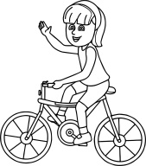 |  |  | on Friday
6)
We |  |  |  | on Saturday
7)
We |  |  |  | on Sunday

Приложение 2. Скрипт для аудирования (предложения могут быть озвучены в программе voxworker.com)
- We sing on Monday.
- We read on Tuesday.
- We skate on Wednesday.
- We run on Thursday.
- We jump on Friday.
- We ski on Saturday.
- We skate on Sunday.

